

**Themadienst ‘Vreemde Snuiters’ De Open Hof, Drunen**

**Zondag 12 maart 2023**

**Spreker: Leonie van den Berg**

**Muziek: Leonie van den Berg en Henk Lip**

**Welkom – Door de ouderling van dienst**

**Lied: Uw liefde is zo prachtig *(Opwekking 597)***

Uw liefde is zo prachtig, eeuwig en standvastig. Uw liefde is een rots waar ik mijn voet op zet. Uw liefde is een wonder, U vindt mij bijzonder; Als ik in de put zit, redt Uw liefde mij.

Refrein: Halleluja (3x) - U maakt dat ik zing. Halleluja (3x) - U maakt dat ik zing.

Uw liefde blijft steeds boeien en ik voel het groeien. Uw liefde geeft me blijdschap, heel diep in mijn ziel. Steeds als ik U zie, Heer, raakt Uw liefde mij weer, En dan wil ik zingen, U geeft mij een lied.

Refrein:

Bridge: U maakt dat ik zing (3x) Refrein:

**Votum en groet – Door Leonie en Henk Inleiding op het thema ‘Vreemde snuiters’ Gebed**

**Overdenking (1)**

**Lied: Jona Jona (*Elly & Rikkert Zuiderveld)***

**Refrein:** Jona, Jona, ga naar Ninevé

Jona, Jona, ga naar Ninevé Maar Jona die zei ‘nee

‘Ik wil niet naar die nare stad.

De mensen daar die kunnen me wat’, zei Jona en hij ging op pad

tot hij een schip gevonden had dat voer naar Tarsis over zee en niet naar Ninevé

**Refrein:**

**Overdenking (2)**

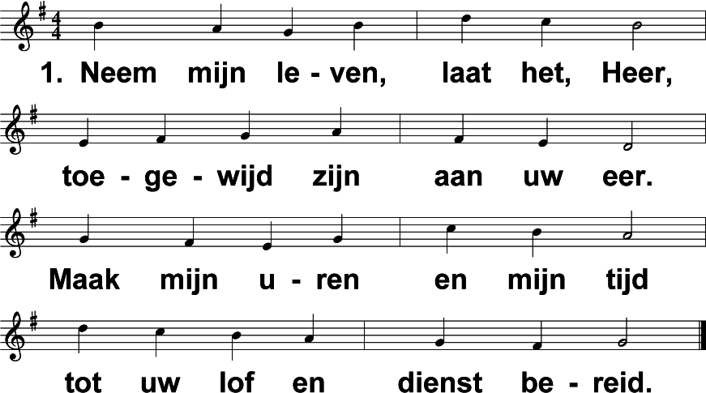**Lied: Neem mijn leven laat het Heer *(NLB 912)***

2. Neem mijn handen, maak ze sterk, trouw en vaardig tot uw werk.

Maak dat ik mijn voeten zet op de wegen van uw wet.

**Overdenking (3)**

**Lied: Heer, U doorgrond en kent mij *(Opwekking 518)***

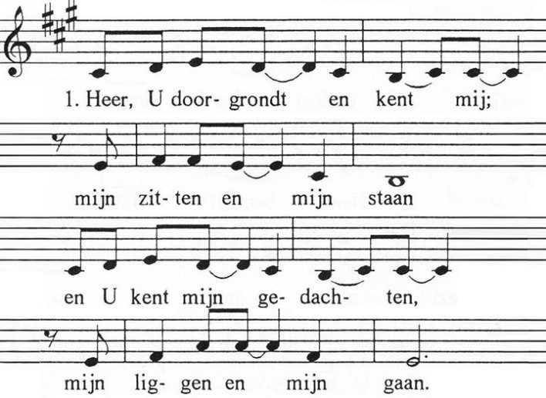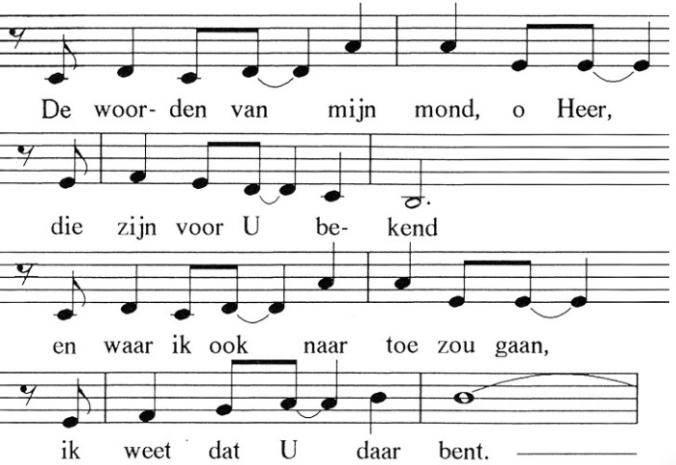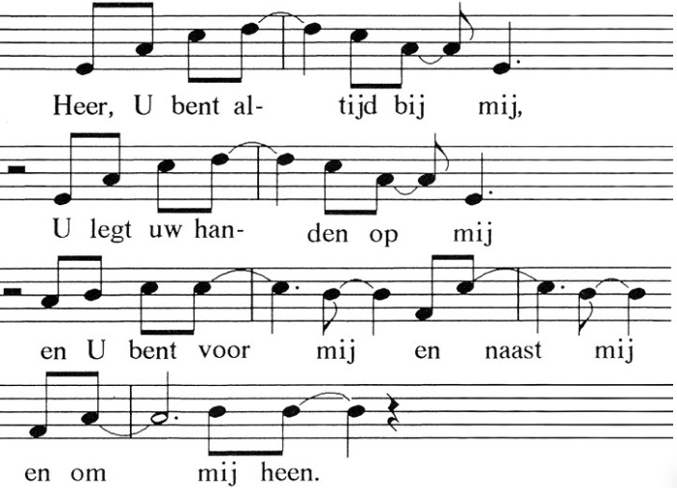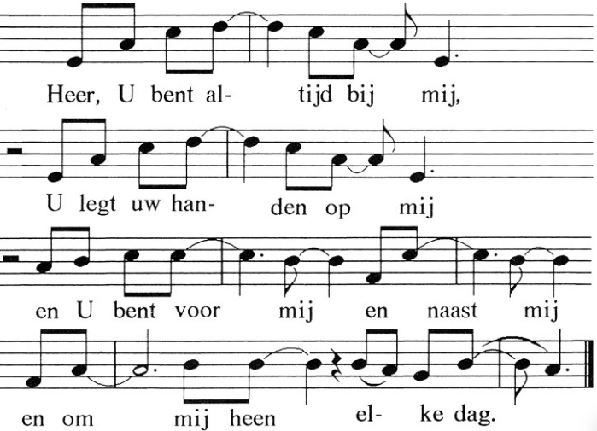

**Refrein:**

2. Heer U doorgrondt en kent mij want in de moederschoot

ben ik door U geweven U bent oneindig groot

ik dank U voor dit wonder, Heer dat U mijn leven kent

en wat er ook gebeuren zal dat U steeds bij mij bent

**Refrein:**

**Overdenking (4)**

**Lied: Heer die mij ziet zoals ik ben *(Lied 139)***

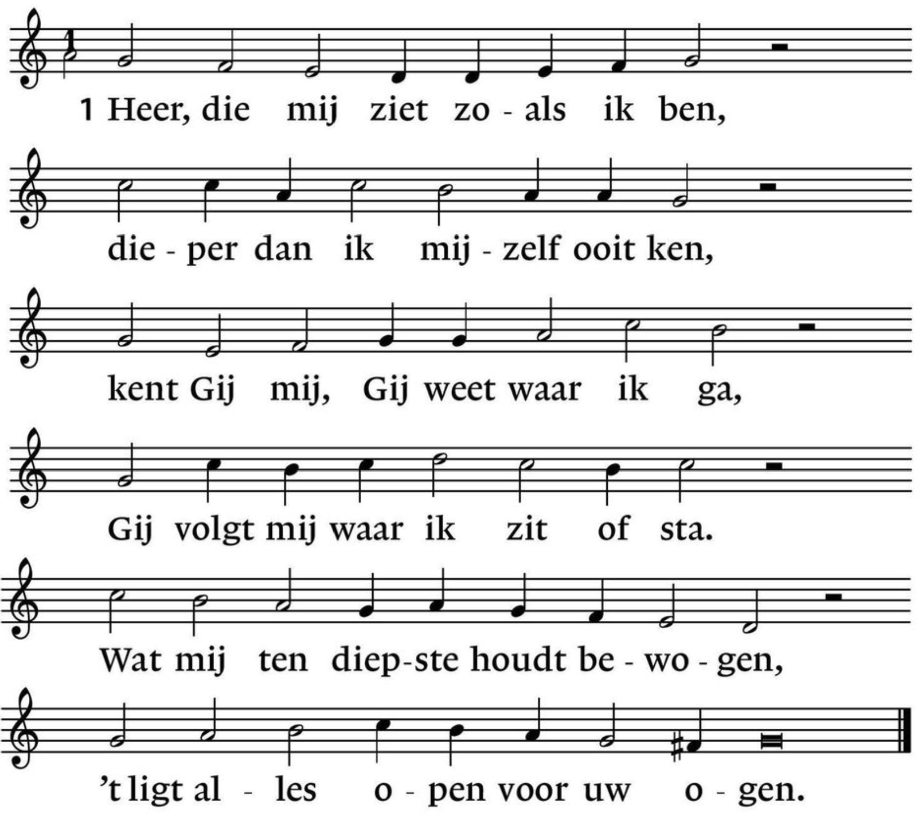

2 Gij zijt zo diep vertrouwd met mij: wie weet mijn wegen zoals Gij?

Gij kent mijn leven woord voor woord, Gij hebt mij voor ik spreek gehoord.

Ja overal, op al mijn wegen

en altijd weer komt Gij mij tegen.

**Overdenking (5)**

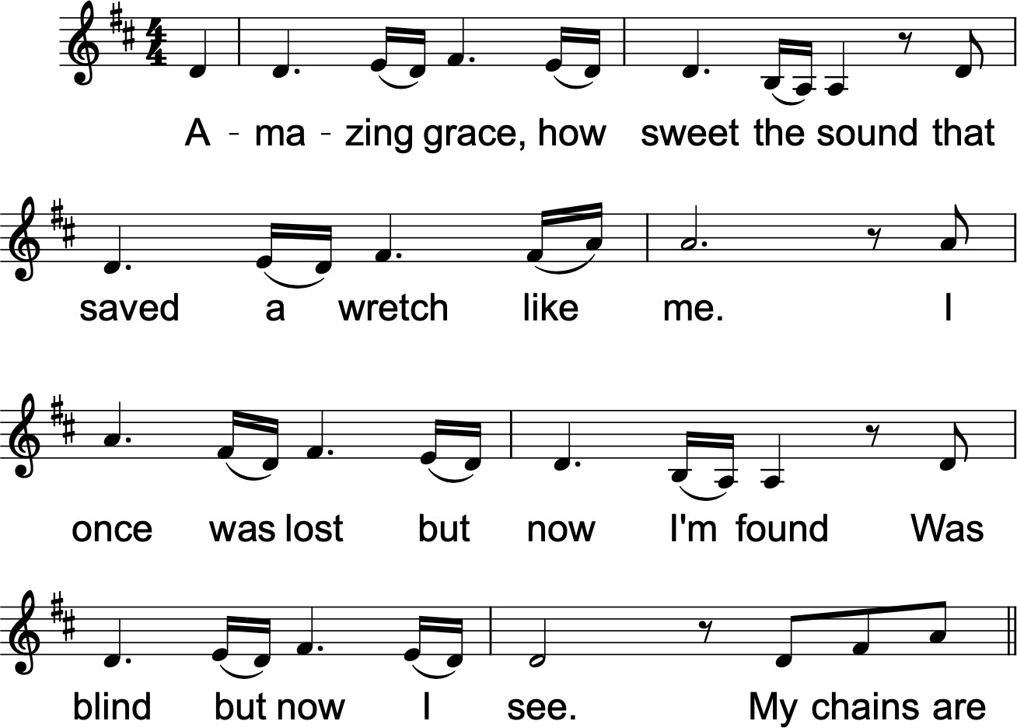**Lied: Amazing Grace (My chains are gone) – (Chris Tomlin)**

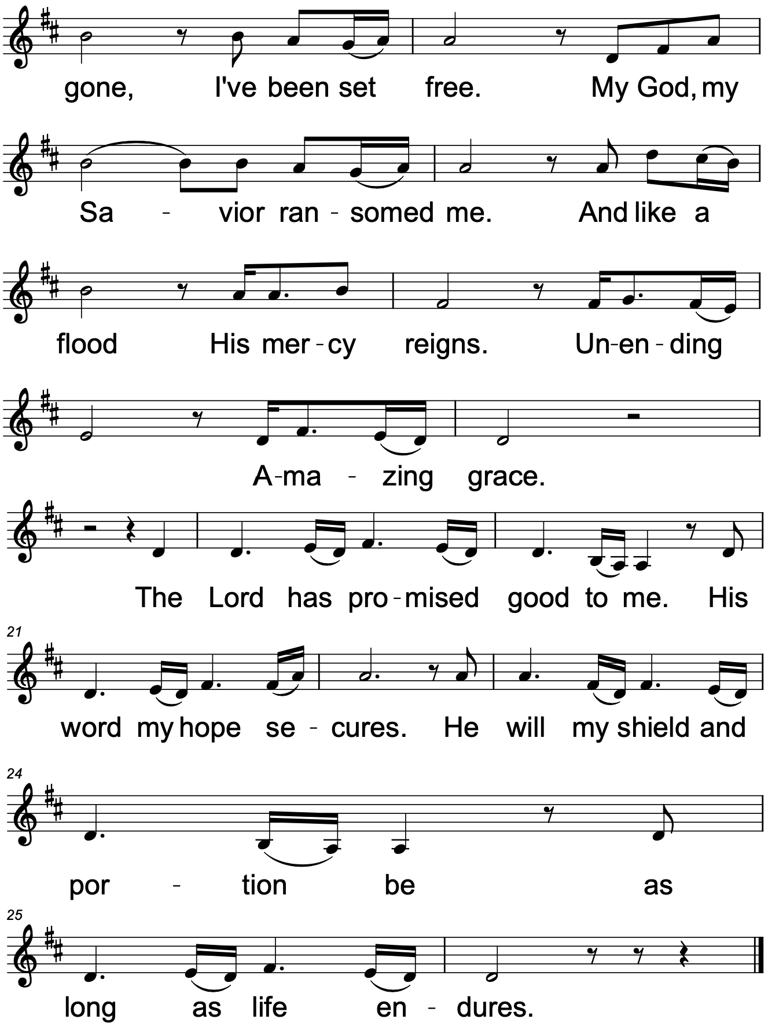

*Vertaling:*

***Genade, zo oneindig groot dat ik, die ’t niet verdien***

***het leven vond, want ik was dood en blind, maar nu kan ‘k zien***

***Mijn kettingen zijn weg, ik ben bevrijd.***

***Mijn God, mijn Heiland heeft mij vrijgekocht. En Zijn barmhartigheid is als een vloedgolf.***

***Oneindige liefde, verbazingwekkende genade.***

***De Heer heeft mij het goede beloofd. In Zijn belofte is mijn hoop veilig.***

***Hij zal mijn schild zijn, ik hoor bij Hem***

***zolang het leven duurt.***

**Overdenking (6)**

**Lied: You say – Lauren Daigle**

Vertaling refrein:

U zegt dat ik geliefd ben wanneer ik niets kan voelen U zegt dat ik sterk ben terwijl ik denk dat ik zwak ben En U zegt dat ik word vastgehouden als ik tekortschiet

En als ik nergens thuis ben, dan zegt u dat ik bij U hoor.

En ik geloof, oh, ik geloof wat U tegen mij zegt.

**Dankgebed – Afgesloten door het samen uitspreken van het ‘Onze Vader’**

**Over World Vision –**

*U/jij kunt het werk van World Vision door de QR code te scannen en een donatie over te maken.*

*Of mooier nog: word sponsor!* [**www.worldvision.nl/chosen**](http://www.worldvision.nl/chosen)

**Afsluiting**

**Zegenlied: Vrede van God – Opwekking 602**

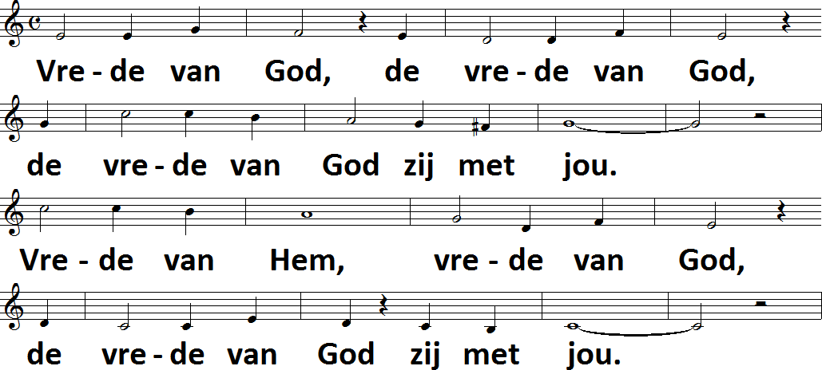

1. In Jezus’ naam, In Jezus’ naam, In Jezus’ naam geef ik jou:

Vrede van Hem, vrede van God, De vrede van God zij met jou.

1. Heilige Geest, de Heilige Geest, Heilige Geest zij met jou.

Vrede van Hem, vrede van God, De vrede van God zij met jou.

**Veel moed en enthousiasme gewenst voor dat wat op jouw pad komt.**

**Fijn dat je meevierde!**

*Volg mij op Facebook (/leoniemuziek) of kijk eens op de website:* [*www.leonie.nu*](http://www.leonie.nu/)